Білім беру ұйымының атауы
Пәні:
Бөлім:
Педагогтің аты-жөні:
Күні:
Сынып: 10 |  | Қатысушылар саны: |  | Қатыспағандар саны:
Сабақтың тақырыбы: |  | Көлденең жолақты бұлшықет ұлпаларының құрылысы.
Оқу бағдарламасына сәйкес оқыту мақсаты: |  | 10.1.6.1 Көлденең жолақты бұлшықеттердің ультрақұрылымын зерттеу
Сабақтың мақсаты |  | - Көлденең жолақты бұлшықет ұлпаларының құрылысын, миофибрилла құрылысын сипаттау;  - Көлденең жолақты бұлшықеттердің ультрақұрылымын зерттеу
Сабақтың барысы

Сабақтың кезеңі//уақыты | Педагогтің әрекеті |  | Оқушының әрекеті |  | Бағалау | Ресурстар
Ұйымдастыру  Өзін-өзі тексеру  Өткен білімді еске түсіру | ҚАЙТАЛАУ – БІЛІМНІҢ АНАСЫ  Сәлемдесу  Топқа бөлу  Ұйымдастыру кезеңі. Сәлемдесу.  Ынтымақтастық атмосферасын орнату.  Оқушылар назарын сабаққа аудару.  - оқушылардың «жақын даму аймағын», сабақ соңында күтілетін нәтижелерге анықтауға  көңілі бөлінеді.Оқушыларды берілген суреттер мен тақырыпқа қарай шағын топтарға біріктіремін.  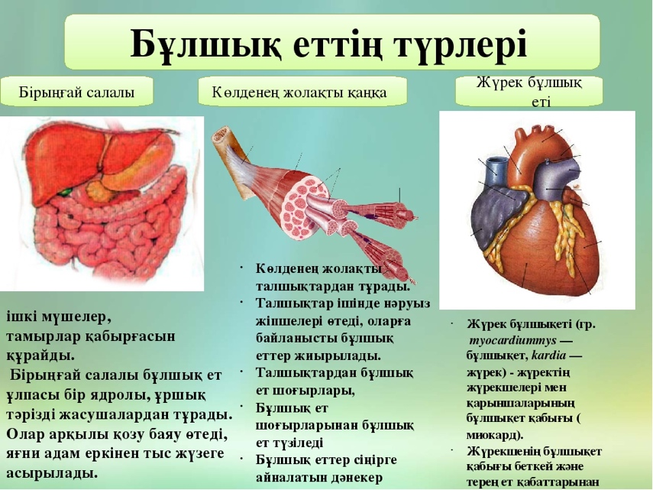  . Жүректің көлденеңжолақты бұлшықеті  2. Көлденең жолақты бұлшықет  3. Біріңғай салалы бұлшықет.  «Миға шабуыл»  - Бұлшықет ұлпасы  - Бұлшықет жасушасын ата  - Біріңғай салалы бұлшықет пен көлденең жолақты бұлшықеттің айырмашылығы қандай?  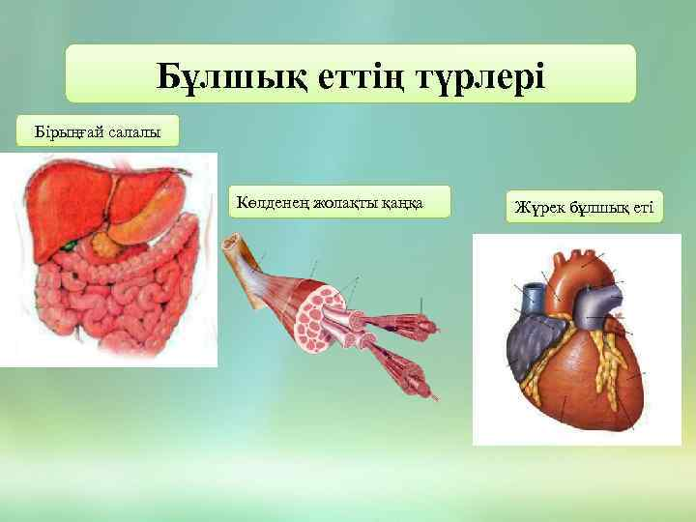  Үй тапсырмасын сұрау. |  | 1.Мұғаліммен амандасады.  2.Сабақтың тақырыбын дәптерге жазады.  3.Сабақтың мақсаттарымен танысады  Тірек сөздер жазылған үлестірме парақшаларлар |  | ҚБ Мұғалім кері байланыс беріп отырады | Демонстарциялық экран  Компьютер
Жаңа білім | Жаңа сабақты игеру.  (М) Тапсырма орныдалған соң жаңа тақырыпқа бағыт береді. Видеоролик көрсетіледі:  ОЙЛАН – ЖҰПТАС – БӨЛІС  (мұғалім сұрақ немесе тапсырма береді; оқушылар ойланып, әрқайсысы жеке жауап жазады; оқушылар жұптарға бөлініп,өздерінің ең мықты деген сұрақтарын біріктіреді; оқушылар өздерінің жаңа жақсартылған жауаптарымен топтасып бөліседі және постер қорғайды)  әдісімен жаңа тақырып жалғасады.  3 топқа үш түрлі тапсырма беріледі:   Жүректің көлденеңжолақты бұлшықеті тобына тапсырма:  Көлденең-жолақты бұлшыет ұлпасының ультрақұрылымын суретте белгілейді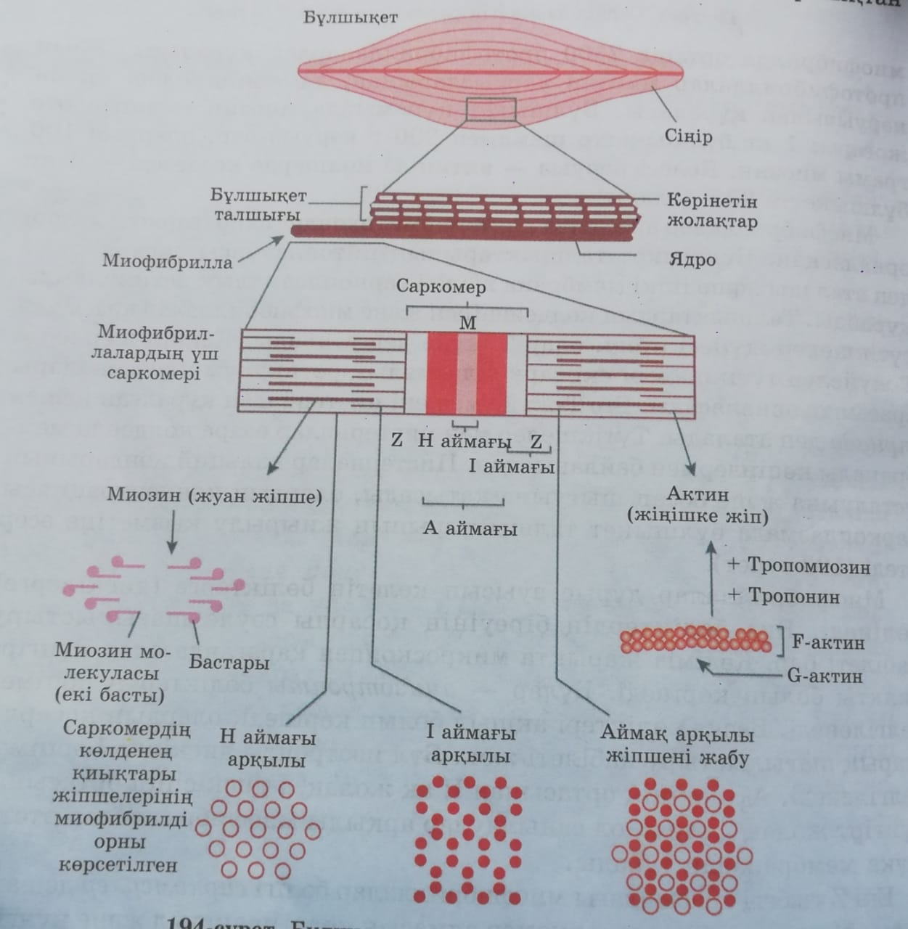  Көлденең жолақты бұлшықет бұлшықет көптеген функционалды бірліктерден, яғна бұлшықет талшықтарынан немесе бұлшық ет жасушаларынан тұрады. Олар бір-біріне параллель орналасқан цилиндр пішінді болып келеді. Бұл көпядролы жасушаларының диаметрі – 0,01- 0,1 мм, ұзындыңы бірнеше см жетеді. Талшықта ядро оның беткі қабатында орналасқан. Бұлшықет талшықтарының түйіндері коллагенді талшықтармен және дәнекер ұлпасымен айнала қоршалған,талшықтар арасында да коллаген болады. Бұлшықет ұшында коллаген мен дәнекер ұлпасы бұлшықетті қаңқаның түрлі бөліктерімен біріктіру қызметін атқаратын сіңірді түзеді. Әр талшық мембраналық сарколеммамен айнала қоршалған, өзінің құрылысы бойынша кәдімгі плазмалық мембранамен ұқсас болып келеді. Сарколемма – эластинді қозуға қабілетті мембрана, олар ион өзектерінің қозу стимулына жауап ретінде ашылып-жабылу және оларды әрі қарай Т-жүйеге беру қызметін атқарады.  Бағалау критерийі:  - Көлденең жолақты бұлшықет ультрақұрылысын сипаттайды,суретте белгілейді,  Дескрипторлар  Көлденең жолақты бұлшықет ультрақұрылысын суретте белгілей алады,түсіндіреді  Көлденең жолақты бұлшықет тобына тапсырма:  - Көлденең жолақты бұлшықет құрылысын суреттен атап көрсетіп, жазу  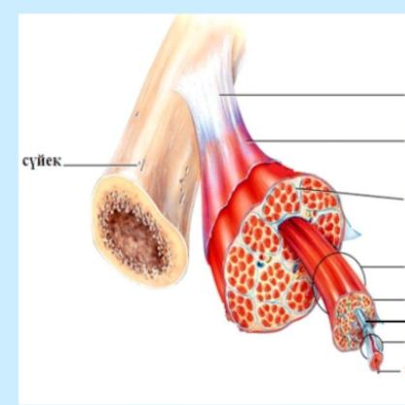  - Жауабы  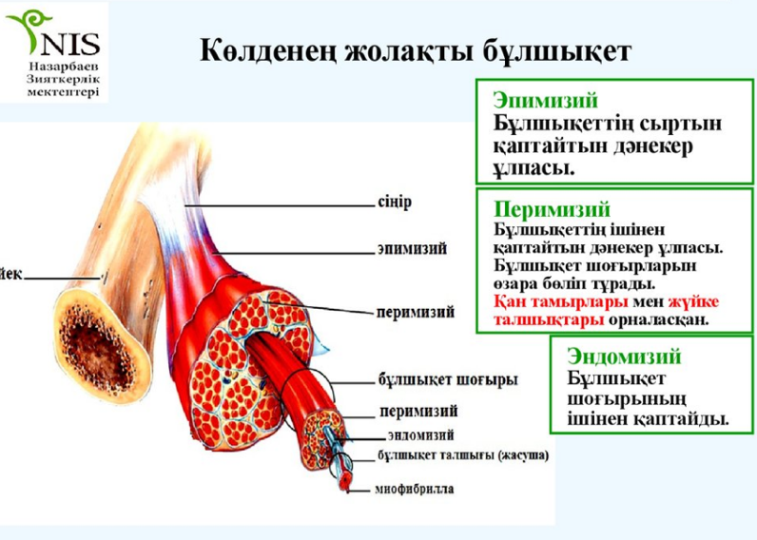  Эпимизий дегеніміз- бұлшық еттің сыртын қаптайтын дәнекер ұлпа  Перимизий дегеніміз- бұлшық еттің ішінен қаптайтын дәнекер ұлпа, бұлшықет шоғырларын өзара бөліп тұрады.  Эндомизий дегеніміз- бұлшықет шоғырының ішінен қаптайды  Бағалау критерийі:  - Көлденең жолақты бұлшықет құрылысын түсіндіріңіз, жазыңыз  Дескрипторлар  Көлденең жолақты бұлшықет құрылысын талдайды, жазады  - Біріңғай салалы бұлшықет тобына тапсырма  Бұлшық ет талшығы құрылысына сипаттама  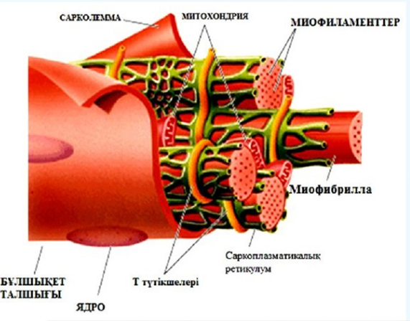  Сарколемма —екі қабаттан тұрады плазмалемма мен негіздік жарғақтан.  Көлденең (T түтікшесі)-бұл плазмалық мембранадан түзілген қуыс. Мұнда негізгі әрекет жүреді  Саркоплазма- бұл бұлшықет жаушасының цитоплазмасы. Оттегі молекуларымен байланысатын қызыл түсті миоглобин нәруызы болады.Миоглобин оттегін бөледі, бөлінген оттегі АТФ түзуі үшін қажет  Саркоплазмалық ретикулум  Әрбір миофибрилланы қоршап тұратын қалташа болып табылады  (Ca+) сақтап Ca+ шығу, жиырылу процесін жүзеге асырады  - .Бағалау критерийі:  - Бұлшық ет талшығы құрылысына сипаттаңыз  - түсіндіріңіз  Дескрипторлар  Бұлшық ет талшығы құрылысын түсіндіреді  Сергіту сәті:  Оқушылар көңіл - күйін ширатып, белсенділіктерін арттыру.  Өздері мен оқытушы арасындағы қарым – қатынасты нығайту  Барлық сынып оқушыларына тапсырма:  «Суретпен жұмыс» әдісі.  Қабілеті жоғары оқушылар: берілген суретте не көрсетілген және аталған нысандардың атқаратын қызметі қандай екенін сипаттайды  Қабілеті орта оқушылар: суретте қандай бөліктер бар екенін түсіндіреді  Қабілеті төмен оқушылар: суретте берілген терминдердің қайда орналасқанын көрсетеді және дәптерге жазады  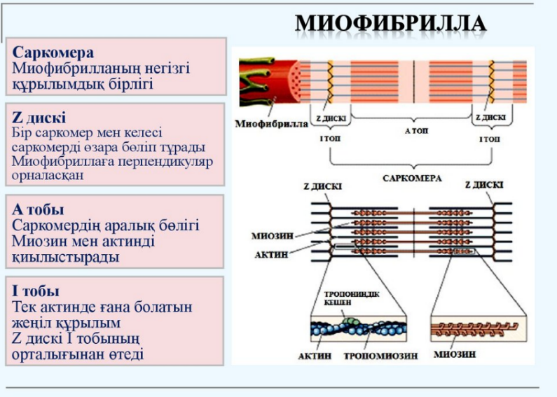 |  | Оқушылар орта ғасырлық тарихи тұлғаларға берген ғалымдардың пікірін оқып, төменде берілген сұрақтарға жауап береді.  Бағалау критерийлері:  1)Тақырыптың атауы нақты қойылған;  2) Идеясы қызықты;  3)Танымал баспасөз басылымын атады;  4)Тақырыпқа сәйкес деректер келтірілген  5)Тайм-менеджмент сақталды.  Дескриптор:  1 Дескриптор:  -ақпараттың дұрыс жалғандығын анықтайды  программасын тексереді.  Бағалау критериилері:  1 |  | ҚБ Мұғалім оқушылар жауабын мұқият тыңдап кері байланыс беріп отырады  «Ең үздік жауап»  ҚБ Мұғалім оқушылар жауабын мұқият тыңдап кері байланыс беріп отырады  «Екі жұлдық,бір ұсыныс»  Өзін-өзі бағалау | Оқулық  А4 қағазы  таратпа материалдар  Оорганайзер кестені  А4 қағазы  GREAT формула
  Бағалау критерийлері
  Көлденең-жолақты бұлшыет ұлпасының ультрақұрылымын суретте белгілейді
  Миофибрилла, саркомер, саркоплазманың қызметін біледі.
  Z сызық, I-аймақ, H- аймақ және A- аймақты ажыратады.
  Көлденең (T) канал, миозин, актин, F-актин, G-актин бейнелерін ажыратады.
Бекіту | Өтірік жаңылтпашты жаңылмай айт.  Ши тоқыдым шиеден,  Теңіз кештім түйемен.  Күйме жасап шиеден,  Үй тұрғыздым түймеден.  Алтын балыққа арналған аквариум» әдісі  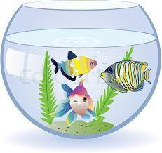  Оқушыларға жасырын суреттер таратылады, кімге балық түссе, сол алтын балық болады, оқушы алтын балықтың маскасын киіп, ортаға шығады. Басқа оқушылар оған сұрақтар қояды. Егер жауап бере алмаса топ мүшелері көмектесуіне болады.  Қорытынды.  барлығын түсіндім  Бір нәрсе түсінемін, бірақ  бәрін емес  Түсінбедім, қайталап қарау қажет |  | Оқушылар тақырыпты  қорытындылау |  | «Ең үздік жауап» | Ақпараттық карточка
Кері байланыс  ҚҚҚ әдісі | Жалғастырыңыз:  Маған ... қызықты болды  Бұл ... қиындық туғызды  Осы ... мені ойландырды  - Қызық болды |  | Тақырып бойынша не білетінін, не білгісі келетінін, не білгенін жазады |  | Оқушылар бағалай критерийлерімен өз деңгейлерін бағалайды | А4, конспект

